МБОУ Ольхово-Рогская СОШ

Методическое пособие

РЕАЛИЗАЦИЯ ДЕЯТЕЛЬНОСТНОГО ПОДХОДА
ПРИ ОБУЧЕНИИ ГЕОГРАФИИ
ЧЕРЕЗ КРАЕВЕДЕНИЕ

Автор: Ермашева Ирина Викторовна,
учитель географии высшей
квалификационной категории

2018г.

Аннотация. Автор представляет опыт по реализации деятельностного подхода при обучении географии через краеведение, рассматривает технологии, позволяющие эффективно использовать практическую составляющую обучения.
Ключевые слова: география, краеведение, проблемное обучение, ситуативное обучение, проектное обучение, внеурочная деятельность.

Где заканчивается география и начинается жизнь? Рассуждая над этим вопросом, ученики удивляются: география – всё, что нас окружает! Природа, люди, транспорт, связь… География и есть сама жизнь!
Курс школьной географии даёт огромнейший объём информации, но значительная её часть так и остаётся невостребованной, не применяемой в жизни.
Среди множества современных подходов в преподавании географии главным и самым продуктивным является деятельностный, основанный на краеведении.
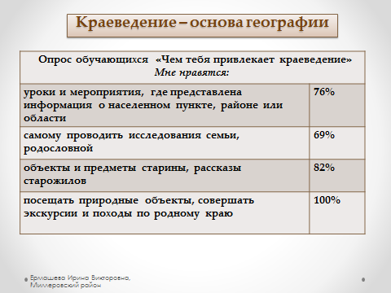
Рис.1. Результаты опроса обучающихся «Чем тебя привлекает краеведение?»
Все познания мира должны начинаться с познания родного края. Элемент краеведения должен присутствовать на каждом уроке и во внеурочной деятельности: от элементарных приёмов сравнения, простых фактов до проблемных ситуаций и проектов. Это мотивирует детей к познанию, действию, имеет огромный воспитательный эффект и приносит результат.
В трудах учёных и педагогов Я.А. Коменского, М.В. Ломоносова, К.Д. Ушинского, Д.Д. Семенова, Д.И. Менделеева, Д.С. Лихачёва, А.В. Даринского можно найти ценные советы по использованию краеведения в образовании, а «Концепция географического образования», предложенная Русским географическим обществом, подтверждает их актуальность сегодня.
Краеведение универсально. Оно прекрасно интегрируется с любыми технологиями, методами и приёмами. Остановлюсь на тех технологиях, которые позволяют использовать практическую составляющую обучения. В урочной деятельности это проблемное и ситуативное обучение, а во внеурочной – проектное.
Технология проблемного обучения.
Таблица 1. Примеры проблемных заданий по географии.
Прием сравнения | Игра «Верю – не верю» | Мини-исследование
1. Сравни количество осадков в г. Миллерово и в г. Хабаровске? Объясни причину разницы показателей?  2. Сравни специализа-цию с/х Ростовской и Костромской областей? Объясни причину различия?  3. Сравни показатели длины, площади бас-сейна, объёмов годово-го стока рек Дон и Амазонка. Визуализи-руй эти показатели удобным для тебя способом (диаграмма, рисунок, схема…). | 1.Опровергни или под-тверди информацию о населении Миллеровского района, используя статис-тические данные таблицы:  - В районе преобладает сельское население. (Нет, городское - 35384чел.)  - в районе 22 сельских поселения. (Нет, 12)  2. Получено письмо тайного агента о запасах полезных ископаемых в Ростовской области. Изучи информацию, выяви факты, не соответ-ствующие действитель-ности (используй для подтверждения своих мыслей карту и текст) | 1. Какие особенности рельефа Ростовской области вы можете выявить, глядя на карту?  2. Исследуй экологи-ческую карту Ростов-ской области и уста-нови, какие территории являются самыми экологически чистыми?  3. Используя статисти-ческие данные о наци-ональном составе насе-ления и историческую справку о заселении территории Ростов-ской области, выяви основные националь-ности Дона и места их соременного расположения по территории области.
Составление детьми синквейнов по темам с использованием краеведческой информации позволяет визуализировать ребенком то или иное географическое понятие, используя при этом географические термины, условные знаки карты, схемы, рисунки.
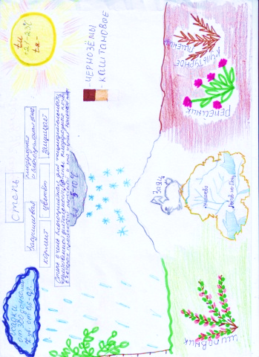  Рис. 2. Творческий синквейн по теме «Природные зоны Ростовской области» | 1строка: название природной зоны (существительное) СТЕПЬ  2строка: два прилагательных, характеризующих эту природную зону(засушливая, плодородная).  3строка: три глагола, относящиеся к существительному (кормит, цветёт, защищает).  4строка: фраза, выражающая суть существительного с использова-нием географических терминов (температуры, почвы, раститель-ность, животный мир); рисунки.  5строка: Выражение, подводящее итог (очень благоприятна для жизнедеятельности человека и т.п.).
Представленные примеры заданий помогают добывать знания из окружающего мира, отличать факты от домыслов, пользоваться картографической информацией, организовывать самостоятельную познавательную работу.
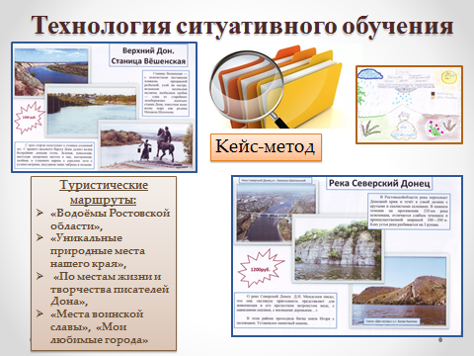  Рис. 3. Образцы заданий кейса «Водоёмы Ростовской области» и темы разработок туристических маршрутов | Технология ситуативного обучения. Кейс-метод, несмотря на трудоёмкость в подготовке, очень плодотворный в реализации. Например: предложите ученикам изучить карту, имеющийся материал и представить свой вариант размещения на террито-рии области какого-нибудь предприя-тия. Или определить, какие виды услуг будут наиболее востребованы в задан-ном населенном пункте. С интересом и небезуспешно справляются ученики с разработками туристических маршрутов по заданным темам.
Кейс по теме «Водоёмы Ростовской области».
Текст кейса. В программе правительства Ростовской области «Развитие культуры и туризма» говорится о создании благоприятных экономических условий для развития туризма на Дону и повышении его конкурентоспособности. Губернатором Голубевым В.М. поставлена задача: поднять туристскую индустрию на такой уровень, чтобы она способствовала социально-экономическому развитию Донского края, т.е. приносила ощутимый доход в бюджет.
На территории Ростовской области немало мест, подходящих для выполнения поставленных задач. К таким объектам можно отнести водоёмы, которые привлекают своим живописным видом, необычностью, удивительными фактами и событиями (см. рис.2).
К сожалению, местный туризм на Дону развивается пока слабо, увлекательных и финансово доступных маршрутов разработано недостаточно. Многие люди вынуждены совершать путешествия самостоятельно». (По материалам Интернета)
Разработайте для своей семьи туристический маршрут «Водоёмы Донского края». Приведите аргументы вашего выбора (познавательность, временные рамки, финансовая сторона).
Вопросы к кейсу.
1. Сформулируйте проблему кейса (подчеркнуто и выделено автором для ясности).
2. Изучите внимательно предложенный материал «Пакета доказательств». Выберите 4 объекта, которые, на ваш взгляд, могут стать пунктами туристического маршрута «Водоёмы Донского края». Чем они интересны для вас?
3. Разработайте туристический маршрут «Водоёмы Донского края», который ваша семья может совершить самостоятельно. Цель – знакомство с водоёмами Ростовской области.
Памятка составления маршрута:
- обозначьте выбранные объекты на карте
- проложите схему маршрута, определите начало и конец
- рассчитайте его протяженность (в км.)
- определите временные рамки путешествия (количество дней), пункты ночевки.
- просчитайте минимальные затраты для путешественников (в «Пакете доказательств» приведены условные денежные затраты для данного пункта).
4. Аргументированно докажите выбор данного маршрута для вашей семьи.
Расчетный лист маршрута «Водоёмы Ростовской области»
 | Объект | Расстояние (км.) | Стоимость (руб.) | Примечание
1
2
3
 | Итог:
Аргументы выбора: ______________________________________________

Примеры ситуаций, требующих творческого подхода и знаний из других областей наук:
- Вы являетесь корреспондентами областной газеты. Вас направили в командировку в Миллеровский район. Вы должны собрать материал и написать заметку (репортаж) об охраняемых территориях Миллеровского района, используя материал-подсказку (официальная информация о таких территориях). Выход: самая лучшая заметка направляется в местные печатные издания.
- Вы являетесь сотрудниками туристической фирмы. Создайте красочные баннеры о местах Миллеровского района, где можно отдохнуть в выходные дни (или: какие баннеры, отражающие особенности села, вы установили бы у с. Ольховый Рог вдоль дороги «Миллерово-Вёшенская»). Выход: выставка баннеров, публикация баннеров в местных печатных изданиях.
- Вы – юные экологи, ведущие борьбу с неорганизованными свалками. Создайте листовку и разместите на ней фото мест мусорных свалок, призыв к жителям села. Выход: листовки развешиваются по селу, разносятся по почтовым ящикам жителей села.
Как видно, практико-ориентированные задания не замыкаются на одном учебном предмете, а наоборот, требуют знаний других и умения их применять, помогают представить и оценить место и роль нашего края в мире.
Для решения таких заданий применяются групповые или парные формы организации работы учащихся, чтобы была возможность обсуждения и принятия решения, не исключаю и индивидуальные.
Технология проектного обучения. Владение навыками создания деятельностных проектов является ключевыми компетенциями выпускника при реализации ФГОСов основного и среднего образования. Проекты успешно создаются в рамках внеурочной деятельности. Здесь важна межпредметная интеграция. Задача учителя - увлечь проектом по теме учащихся разного социального статуса и интеллектуального уровня, помочь им выразить себя.
Таблица 2. Направления деятельности краеведческого объединения «Родничок» и значимые проекты.
Направления | Значимые проекты
Географическое | «Изучение демографического портрета МБОУ Ольхово-Рогской СОШ», «Почвы Ростовской области – зеркало степных ландшафтов», «Водоёмы села Ольховый Рог», «Лёгкие Миллеровского района – сосновые посадки», «Река Калитва – сокровище моего села», «Народные приметы: верить или не верить?»
Историческое | «Я и моя семья», «Ищу героя», «Ольховый Рог – перекресток истории», «История Ольхово-Рогской школы», «Почтовые тракты и современные пути сообщения на территории Миллеровского района»,
Литературно-лингвистические | «Ольховый Рог в творчестве М.А. Шолохова», «Наш Шолохов», «Диалектные слова села Ольховый Рог», «О чем поёт бабушка?», «По следам Шолоховских героев»,
Экологическое | «Свалки нашего села», «Калитва просит помощи», «Красная книга нашего села», «Грозит ли нам пустыня?»
Туристическое | «Водоёмы Ростовской области», «Улицы села Ольховый Рог», туристический маршрут «Ольховый Рог – перекресток истории», «Маршрут выходного дня», «Какая тайна у курганов?», «Условия для активного отдыха в окрестностях села Ольховый Рог»
Хочу продемонстрировать, насколько интересна работа по созданию туристических маршрутов. Предлагаю виртуальную мини-экскурсию «Ольховый Рог – перекрёсток истории». Её цель: показать, какими фактами и событиями Ольховый Рог отличается от других населенных пунктов Миллеровского района.
«…С мелового холма перед вами открывается вид нашего села, красочно описанный Шолоховым в романе «Тихий Дон». Далее мы лихо пронесёмся по Московско-Казанскому почтовому тракту, остановимся у верстового столба при почтовой станции, где в 1812 году были сформированы и отправлены на борьбу с Наполеоном два полка казачьего ополчения, зайдём в старое здание почты, откуда М. Шолохов, проездом, отправлял письма, телеграммы, звонил. Пройдём по ярмарочной площади, где когда-то красовалась деревянная церковь. Осмотрим современные объекты. Затем проследуем по пути освободительного «Тацинского рейда» и возложим цветы к обелискам, хранящим память о военных подвигах и трагедиях. На реке Калитве посетим гидропост, полюбуемся местом переправы через реку шолоховского героя Гришки Мелехова. Увидим сад, склон, где проводились съёмки эпизодов фильма «Поднятая целина». У студёной криницы совершим привал, отдохнём в тени ольховой рощицы. Пообщаемся друг с другом и природой!»
Незаметная точка на карте страны, но сколько событий, сколько историй человеческих судеб хранит она! А сколько таких точек на территории всего района, области!
Все представленные проекты построены на краеведческом материале. Умение представлять свой проект – дело непростое. Во время выступления, ответов на вопросы жюри у ребят повышается самооценка, они чувствуют себя равными с другими, перестают комплексовать и начинают гордиться своей малой родиной. После выступлений, независимо от результата, каждый чувствует себя победителем, и в первую очередь – победителем над собой.
Прочны лишь знания, добытые собственным трудом с приложением мыслительных усилий. Активный творческий поиск, который создается при выполнении практических заданий на основе краеведческого материала, позволяет ученику научиться преодолевать трудности, воспитывать в себе навыки самообразования.
Л.С. Выготский говорил: «То, что сегодня ребенок умеет делать в сотрудничестве и под руководством, завтра он становится способен выполнять самостоятельно». Всё в наших руках. Уверена: краеведение и краелюбие в сочетании с деятельностным подходом помогут нам в этом, и обучающиеся смогут воспользоваться полученными знаниями в любой жизненной ситуации.

Список литературы:
- Беляева М.В. Применение кейс-технологии на уроках географии//География в школе. – 2011г. - №4, стр. 34
- Даринский А.В. Краеведение. Пособие для учителя. -М.: «Просвещение» – 1987, - 159 с.
- Никонова М.А. Практикум по географическому краеведению / М.А. Никонова. М.: Просвещение, 2005. 127с.
- Сафиулин А.З. Географическое краеведение в общеобразовательной школе / А.З. Сафиулин. - М.: Просвещение, 2009. 127с.
- Селевко Г.К. Современные образовательные технологии. – М. – 2004г.
- Степаненко Л.Г. Ростовская область. Географические описания природы. Тесты и задачи. Комментарии и ответы. Учебное пособие по географии. Ростов-на-Дону: ООО «Багир», 2005. – 272 с., ил.
- Строев К.Ф. Мысли К.Д. Ушинского о географии в школьном образовании / Строев К.Ф //География в школе. - 1994. - №2.

